W ramach uzupełnienia informacji z ostatniej lekcji proszę o zapoznanie i wklejenie do zeszytu.
Prezydenci Polski po 1989 r.
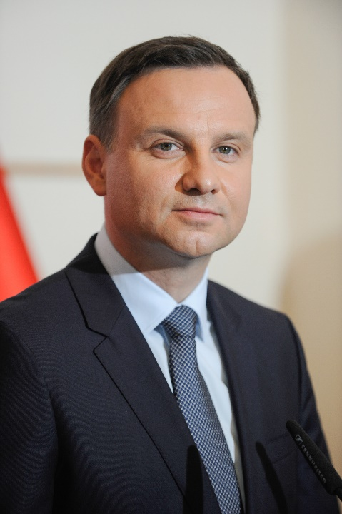
Andrzej Duda (ur. 1972)
Prezydent Rzeczypospolitej Polskiej od 2015 r. Doktor nauk prawnych.
W latach 2006–2007 był wiceministrem sprawiedliwości, a od 2008 r. współpracownikiem prezydenta Lecha Kaczyńskiego. W 2010 r. został radnym Krakowa, w 2011 r. uzyskał mandat poselski do sejmu, a w wyborach do Parlamentu Europejskiego w 2014 r. zdobył mandat eurodeputowanego. W grudniu 2014 r. został oficjalnym kandydatem partii Prawo i Sprawiedliwość na prezydenta i 24 maja 2015 r. zwyciężył w II turze wyborów, pokonując urzędującego prezydenta Bronisława Komorowskiego.
Fot. BE&W/ZZ

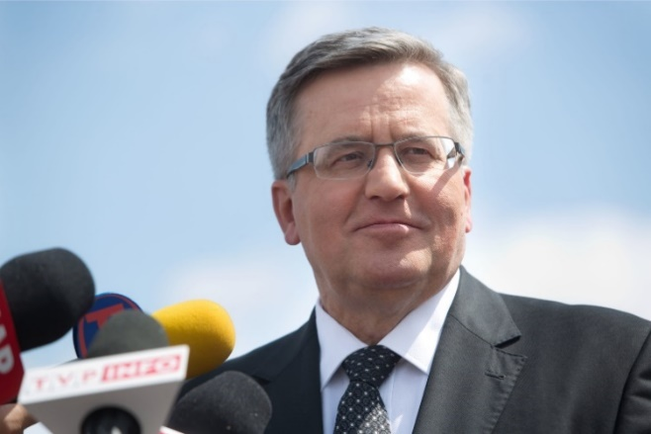
Bronisław Komorowski (ur. 1952)
Prezydent Rzeczypospolitej Polskiej w latach 2010 – 2015. W okresie PRL działał w opozycji. W latach 1991−2010 zasiadał w sejmie. Pełnił funkcję ministra obrony narodowej w rządzie Jerzego Buzka, a w latach 2007−2010 był marszałkiem sejmu z ramienia Platformy Obywatelskiej.
W 2010 r. po śmierci Lecha Kaczyńskiego sprawował obowiązki głowy państwa. Na prezydenta został wybrany
w drugiej turze wyborów (lipiec 2010 r.), w której pokonał Jarosława Kaczyńskiego.
Fot. BE&W/FARABOLAFOTO

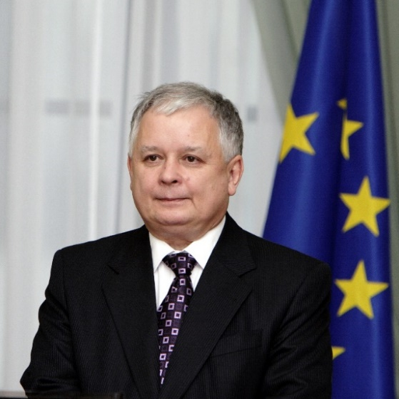
Lech Kaczyński (1949−2010)
Prezydent Rzeczypospolitej Polskiej w latach 2005−2010. W okresie PRL działał w opozycji; uczestniczył w obradach Okrągłego Stołu (1989 r.). W latach 1992−1995 pełnił funkcję prezesa NIK, a następnie przez ponad rok – funkcję ministra sprawiedliwości w rządzie Jerzego Buzka. W 2001 r. wspólnie z bratem Jarosławem założył partię Prawo i Sprawiedliwość i został jej pierwszym prezesem. W październiku 2005 r. w drugiej turze wyborów prezydenckich pokonał Donalda Tuska. W polityce zagranicznej dążył do umocnienia sojuszu z USA. Podejmował działania na rzecz ustanowienia trwałych, bliskich relacji z Litwą i Ukrainą oraz pojednania między Polakami i Ukraińcami. Dążył także do zacieśnienia kontaktów z Gruzją i Azerbejdżanem, bogatym
w złoża ropy naftowej. Zginął 10 kwietnia 2010 r. w katastrofie smoleńskiej.
Fot. BE&W/Henryk Jackowski

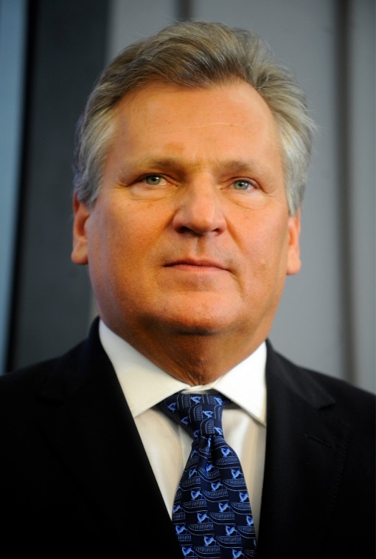
Aleksander Kwaśniewski (ur. 1954)
Prezydent Rzeczypospolitej Polskiej w latach 1995−2005. Karierę polityczną rozpoczął w okresie PRL. Należał do Polskiej Zjednoczonej Partii Robotniczej; w drugiej połowie lat 80. pełnił funkcje ministerialne. Uczestniczył w obradach Okrągłego Stołu (1989 r.) jako przedstawiciel strony rządowej. W 1990 r. został przewodniczącym nowo utworzonej Socjaldemokracji Rzeczypospolitej Polskiej, powołanej przez część działaczy rozwiązanej PZPR. W latach 1991−1995 zasiadał w sejmie i kierował klubem parlamentarnym Sojuszu Lewicy Demokratycznej. Pełnił również funkcję przewodniczącego Komisji Konstytucyjnej Zgromadzenia Narodowego, której celem było opracowanie projektu nowej konstytucji. W listopadzie 1995 r. w drugiej turze wyborów prezydenckich pokonał Lecha Wałęsę. W październiku 2000 r. został ponownie wybrany na prezydenta, tym razem zwyciężając już w pierwszej turze. W trakcie swojej prezydentury aktywnie wspierał dążenia do integracji Polski z NATO i Unią Europejską. W 2004 r. podczas pomarańczowej rewolucji na Ukrainie odgrywał rolę mediatora między stronami konfliktu.
Fot. BE&W/ Donat Brykczyński

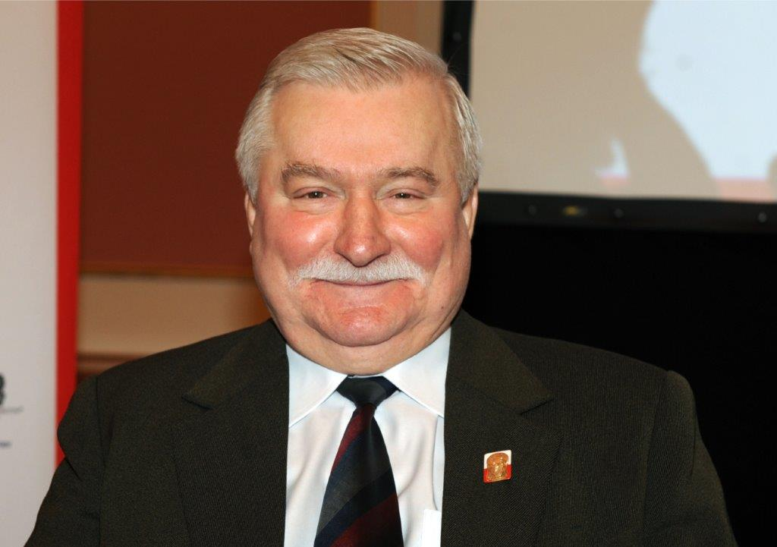
Lech Wałęsa (ur. 1943)
Przywódca opozycji solidarnościowej w okresie PRL, prezydent Rzeczypospolitej Polskiej w latach 1990−1995. Działalność opozycyjną rozpoczął w latach 70. W sierpniu 1980 r. stanął na czele strajku w Stoczni Gdańskiej, a następnie podpisał z władzami porozumienia sierpniowe. Dwa miesiące później został wybrany na przewodniczącego nowo utworzonego NSZZ „Solidarność”. Za swoją działalność w 1983 r. otrzymał Pokojową Nagrodę Nobla. Podczas obrad Okrągłego Stołu (1989 r.) przewodził stronie solidarnościowej. Na prezydenta został wybrany w wyborach powszechnych w grudniu 1990 r. w drugiej turze. W trakcie swojej prezydentury odgrywał aktywną rolę w życiu politycznym, wykorzystując szerokie uprawnienia, jakie przyznawała mu ówczesna konstytucja. Doprowadził do wycofania z Polski wojsk radzieckich (1993 r.).
W 1995 r. ubiegał się o reelekcję, jednak przegrał w drugiej turze z Aleksandrem Kwaśniewskim.
Fot. BE&W/Ullsteinbild Axel Springer Syndication GmbH

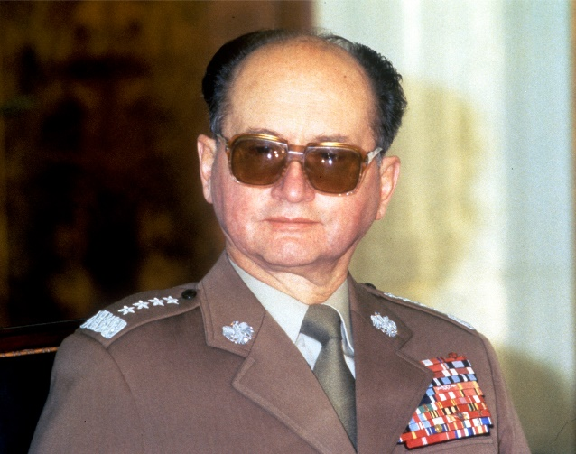
Wojciech Jaruzelski (1923−2014)
Polityk i generał; przywódca PRL od 1981 do 1989 r.; prezydent w latach 1989−1990. Karierę polityczną rozpoczął w latach 60. Przez kilkanaście lat kierował ministerstwem obrony narodowej, zasiadał też w ścisłym kierownictwie Polskiej Zjednoczonej Partii Robotniczej. W październiku 1981 r. objął funkcję I sekretarza KC PZPR; dwa miesiące później wprowadził stan wojenny. Był jednym z inicjatorów obrad Okrągłego Stołu (1989 r.). Na prezydenta państwa został wybrany w lipcu 1989 r. przez Zgromadzenie Narodowe. We wrześniu następnego roku oświadczył, że zamierza zrezygnować z funkcji głowy państwa, i przedstawił sejmowi projekt ustawy o skróceniu swojej kadencji.

Proszę wkleić do notatki do Tematu: Sądy i trybunały

